景德镇市委政研室2019年度部门决算

目 录

**第一部分** 景德镇市委政研室**概况**

一、部门主要职责

二、部门基本情况

第二部分 2019年度部门决算表

一、收入支出决算总表

二、收入决算表

三、支出决算表

四、财政拨款收入支出决算总表

五、一般公共预算财政拨款支出决算表

六、一般公共预算财政拨款基本支出决算表

七、一般公共预算财政拨款“三公”经费支出决算

表

八、政府性基金预算财政拨款收入支出决算表

九、国有资产占用情况表

第三部分 2019年度部门决算情况说明

一、收入决算情况说明

二、支出决算情况说明

三、财政拨款支出决算情况说明

四、一般公共预算财政拨款基本支出决算情况说明

五、一般公共预算财政拨款“三公”经费支出决算

情况说明

六、机关运行经费支出情况说明

七、政府采购支出情况说明

八、国有资产占用情况说明

九、预算绩效情况说明

第四部分 名词解释

**第一部分 景德镇市委政研室部门概况**

一、部门主要职能

（一）围绕市委、市政府的中心工作，就我市国民经济、社会发展中带全局性、战略性、 综合性、长期性问题开展超前研究和跟踪研究，为市委、市政府决策提供符合实际的政策建议和咨询意见。  
　　（二）按照市委的要求，协调市人大、市政府、市政协、市纪委及各民主党派对全市经济社会发展重大课题的调研工作，组织、指导、协调各县区、市直各部门、各群众团体的调研工作，联络和组织经济社会专家学者和知名人士为我市献计献策，适时组织重大课题[研讨会](https://baike.baidu.com/item/%E7%A0%94%E8%AE%A8%E4%BC%9A" \t "https://baike.baidu.com/item/%E5%B8%82%E5%A7%94%E6%94%BF%E7%A0%94%E5%AE%A4/_blank)。  
　　（三）研究国际国内政治、经济、科技、文化等方面的发展动态和产业政策，分析经济走势 ，进行前景预测。对产业结构、投资结构、企业组织结构、所有制结构的调整方向，对技术创新和高新技术发展政策及其对我市经济社会发展的影响进行研究，为市委、市政府决策提 出意见和建议。  
　　（四）为市委领导及时准确地了解社情民意，尤其是对我市经济社会发展有重大影响，需要提请市委领导高度关注的热点、难点、焦点问题，提供内部参考资料。  
　　（五）根据需要组织撰写宣传、阐释党的路线、方针、政策的文章；负责对市委的方针政策性文件提供咨询和审核把关；负责市委方针、政策的跟踪调查和成果评估；总结推广我市各行各业在贯彻市委、市政府方针政策过程中的典型经验。

（六）负责承办中共景德镇市委机关刊物《景德镇党刊》的工作。

（七）承办市委交办的其他工作。

二、部门基本情况

纳入本套部门决算汇编范围的单位共1个，即部门本级。

本部门2019年年末编制人数18人，其中行政编制16人，全额补助事业编制 2人; 年末实有人数22人，其中在职人员15人，离休人员0人，退休人员7人。

**第二部分 2019年度部门决算表**

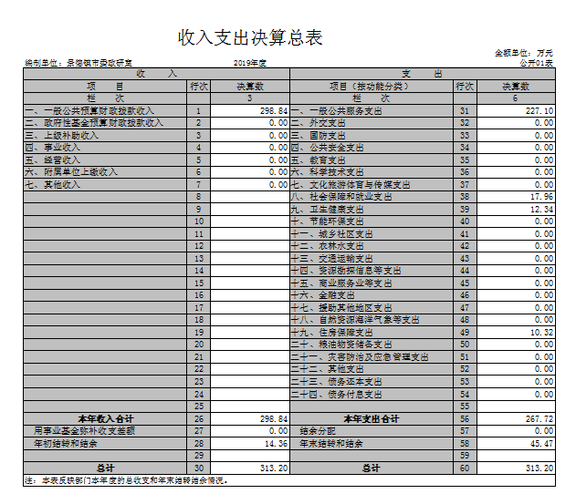

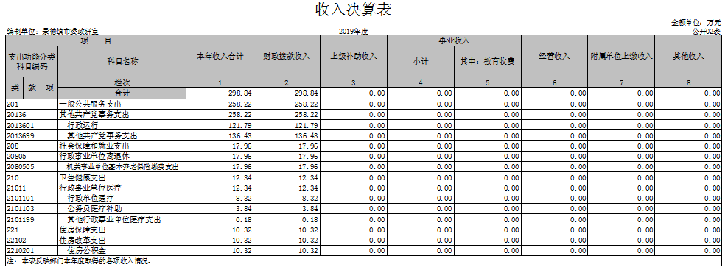

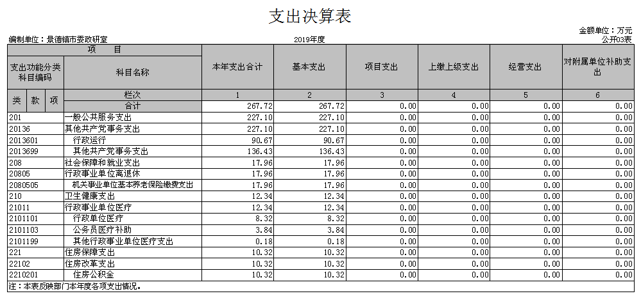

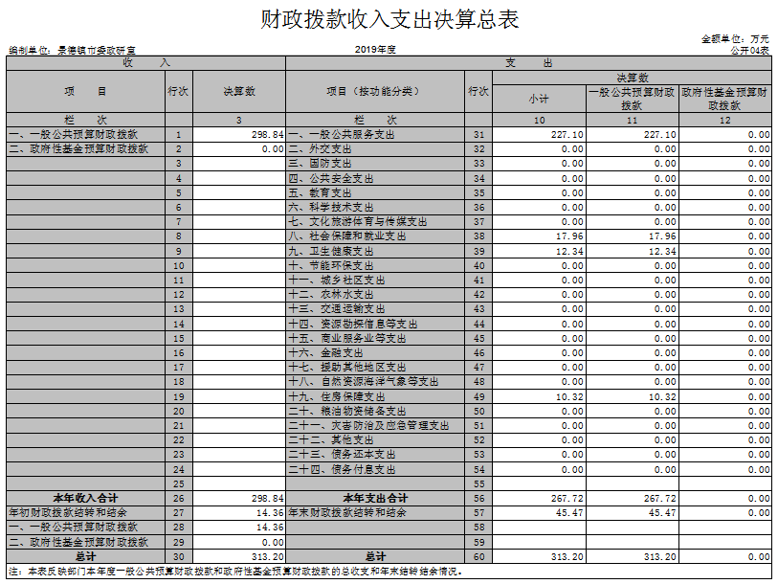

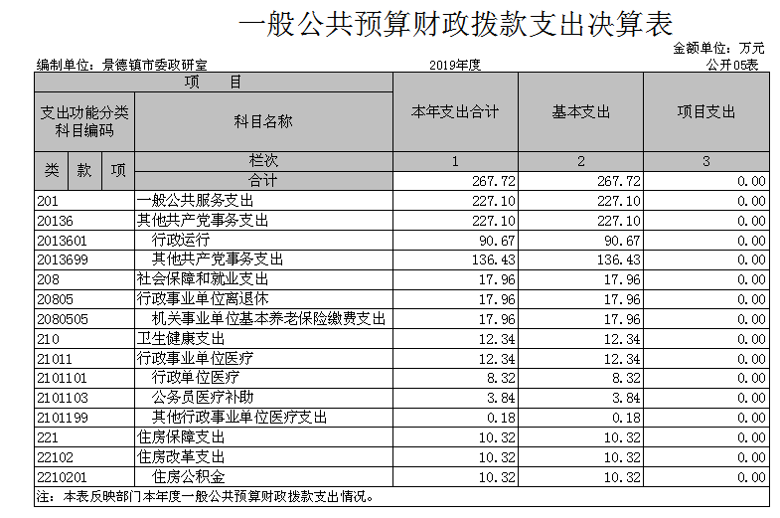

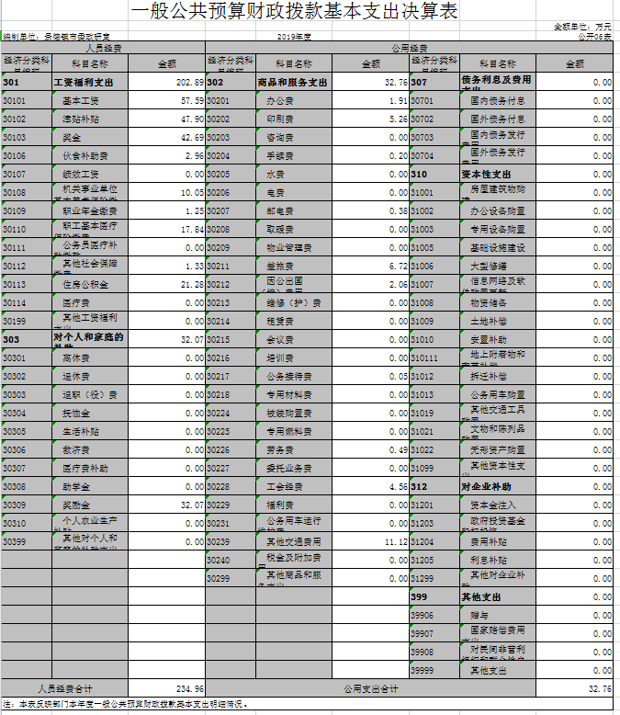

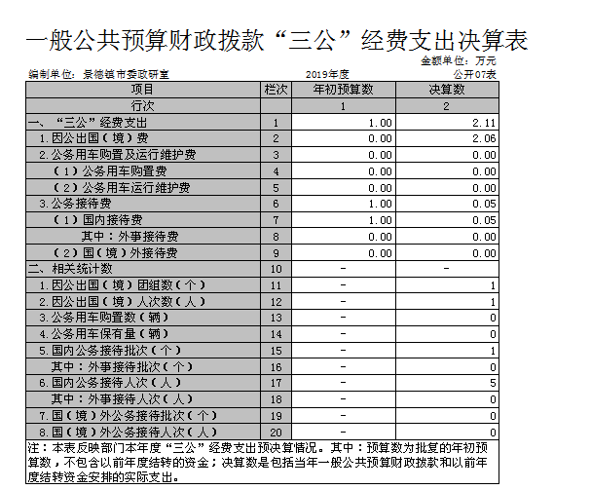

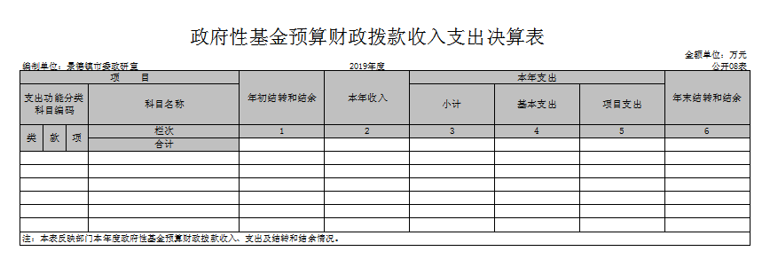



**第三部分 2019年度部门决算情况说明**

一、收入决算情况说明

本部门2019年度收入总计313.2万元，其中年初结转和结余14.36万元，较2018年增加5.81万元；本年收入合计298.84万元，较2018年增加44.71万元。

本年收入的具体构成为：财政拨款收入313.2万元，占100 %；事业收入0万元，占0%；经营收入0万元，占0%；其他收入0万元，占0%。

二、支出决算情况说明

本部门2019年度预算支出总计313.2万元，其中本年支出合计267.72万元，较2018年增加63.26万元，增加30.94%，主要原因是：机构合并人员增加；年末结转和结余45.47万元，较2018年增加31.11万元，主要原因是：节约运行开支。

本年支出的具体构成为：基本支出267.72万元，占100%；项目支出0万元，占0%；经营支出 0万元，占0%；其他支出（对附属单位补助支出、上缴上级支出）0万元，占0%。

三、财政拨款支出决算情况说明

本部门2019年度财政拨款本年支出年初预算数为288.24万元，决算数为267.72万元，完成年初预算的92.88%。其中：

（一）一般公共服务支出年初预算数为247.62万元，决算数为227.10万元，完成年初预算的91.71%。

（二）社会保障和就业支出年初预算数为17.96万元，决算数为17.96万元，完成年初预算的100%。

（三）住房保障支出年初预算数为10.32万元，决算数为10.32万元，完成年初预算的100%。

（四）行政事业单位医疗支出年初预算数为12.34万元，决算数为12.34万元，完成年初预算的100%。

四、一般公共预算财政拨款基本支出决算情况说明

本部门2019年度一般公共预算财政拨款基本支出267.72万元，其中：

（一）工资福利支出202.89万元，较2018年增加60.54万元，增加42.53%，主要原因是：机构合并人员增加。

（二）商品和服务支出32.76万元，较2018年减少6.19万元，下降15.89%，主要原因是：节约运行经费。

（三）对个人和家庭补助支出32.07万元，较2018年下降27.09万元，下降45.79%，主要原因是：2019年度文明奖，综治等奖励金未放此部分。

（四）资本性支出 0万元，较2018年增加（减少）0万元，增长（下降） 0%。

五、一般公共预算财政拨款“三公”经费支出决算情况说明

本部门2019年度一般公共预算财政拨款“三公”经费支出年初预算数为 1.00万元，决算数为2.11万元，完成预算的211%，决算数较2018年增加2.01万元，增长2010%，其中：发生因公出国（境）业务。

（一）因公出国（境）支出年初预算数为0万元，决算数为2.06万元，决算数较2018年增加2.06万元。增加的主要原因是：发生因公出国（境）业务。

（二）公务接待费支出年初预算数为1万元，决算数为0.5万元，完成预算的50%。

（三）公务用车购置及运行维护费支出 0万元，其中公务用车购置年初预算数为0万元，决算数为0万元，较2018年增加（减少）0万元。公务用车运行维护费支出年初预算数为0万元，决算数为 0万元。

六、机关运行经费支出情况说明

本部门2019年度机关运行经费支出32.76元（与部门决算中行政单位和参照公务员法管理事业单位一般公共预算财政拨款基本支出中公用经费之和保持一致），较年初预算数增加11.81万元，增长56.37%，主要原因是：配合国家试验区工作差旅费增多。

七、政府采购支出情况说明

本部门2019年度政府采购支出总额 0万元，其中：政府采购货物支出 0万元、政府采购工程支出0万元、政府采购服务支出0万元。授予中小企业合同金额 0万元，占政府采购支出总额的0%，其中：授予小微企业合同金额0 万元，占政府采购支出总额的 0%。

八、国有资产占用情况说明。

截止2019年12月31日，本部门共有车辆 0辆，其中，副部（省）级及以上领导用车0辆主要领导干部用车0辆、机要通信用车0辆、应急保障用车 0辆、执法执勤用车0、特种专业技术用车 0辆、其他用车0辆，位价值50万元以上通用设备0台（套）；单位价值100万元以上专用设备0台（套）。

九、预算绩效情况说明

（一）绩效管理工作开展情况。

根据预算绩效管理要求，我部门组织对2019年度一般公共预算项目支出全面开展绩效自评，其中；一级项目4个，二级项目0个，共涉及资金134.48万元，占一般公共预算项目支出总额的100%。

**第四部分 名词解释**

名词解释应以财务会计制度、政府收支分类科目以及部门预算管理等规定为基本说明，可在此基础上结合部门实际情况适当细化。“三公”经费支出和机关运行经费支出口径必需予以说明。

一、收入科目

（一）财政拨款：指省级财政当年拨付的资金。

（二）事业收入：指事业单位开展专业业务活动及辅助活动 取得的收入。

（三）事业单位经营收入：指事业单位在专业业务活动及辅 助活动之外开展非独立核算经营活动取得的收入。

（四）其他收入：指除财政拨款、事业收入、事业单位经营 收入等以外的各项收入。

（五）上年结转和结余：填列全部结转和结余的资金数，包括当 年结转结余资金和历年滚存结转结余资金。

二、支出科目

一般公共服务（类）群众团体事务（款）行政运行（项）： 指直属事业单位，用于保障机构正常运行、开展日常工作的基本支出。

一般公共服务（类）群众团体事务（款）一般行政管理事务 （项）：指直属事业单位，未单独设置项级科目的其它支出项目。

一般公共服务（类）群众团体事务（款）其他群众团体事务 支出（项）：指直属事业单位，其它用于群众团体事务方面的支出。

医疗卫生与计划生育支出（类）医疗保障（款）行政单位医 疗（项）：指本级基本医疗保险缴费经费，未参加医疗保险的行政单位的公费医疗经费，按国家规定享受离休人员、 红军老战士待遇人员的医疗经费。

医疗卫生与计划生育支出（类）医疗保障（款）事业单位医 疗（项）：指直属单位基本医疗保险缴费经费，未参加医疗保险的事业单位的公费医疗经费，按国家规定享受离休人员待遇人员的医疗经费。

住房保障支出（类）住房改革支出（款）购房补贴（项）： 指直属事业单位人员按房改房政策规定，行政事业单位向符合条件的职工（含离退休人员）、军队（含武警）向转役复员离退休人员发放的用于购买住房的补贴。

其它支出（类）其他支出（款）其他支出（项）：指直属事业单位其他不能划分到具体功能科目中的支出项目。

“三公”经费支出为因公出国（境）支出、公务接待费支出、公务用车运行维护费支出。

机关运行费指各部门的公用经费，包括办公及印刷费、邮电费、差旅费、会议费、福利费、日常维修费、专用材料及一般设 备购置费、办公用房水电费、办公用房取暖费、办公用房物业管理费、公务用车运行维护费以及其他费用。